國立中興大學研究發展處校務發展中心作業程序說明表
項目編號 | 8-2
項目名稱 | 附屬單位裁撤之申請作業
承辦單位 | 研究發展處校務發展中心
作業程序說明 | - 校級附屬單位，由研究發展會議審定並提送校務會議核備後裁撤  - 院級附屬單位，由院務會議審定並提送研究發展會議核備後裁撤。  - 編制內單位，須經校務會議審定，送教育部核備後裁撤。
控制重點 | 附屬單位審定裁撤後，應即進行各項業務結束作業(包括財產移轉等)，惟得將接獲裁撤通知前已簽定合約之計畫執行完畢，時間以一年為限。
法令依據 | - 國立中興大學校級附屬單位設置暨評鑑辦法。  - 國立中興大學院級附屬單位設置暨評鑑辦法。
使用表單

國立中興大學研究發展處校務發展中心流程圖
校級附屬單位裁撤之申請作業
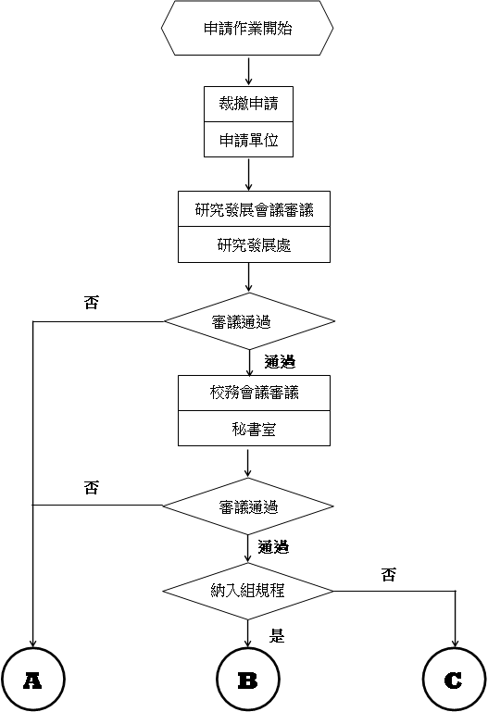
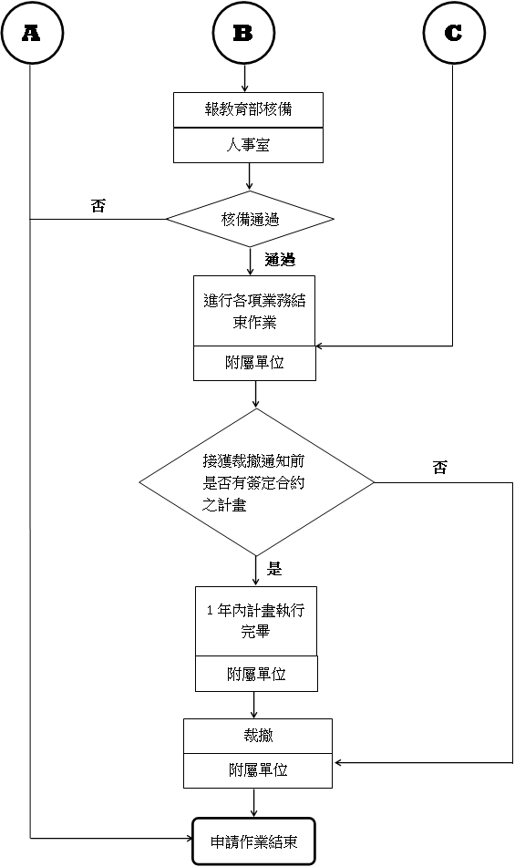
國立中興大學研究發展處校務發展中心作業流程圖
院級附屬單位裁撤之申請作業
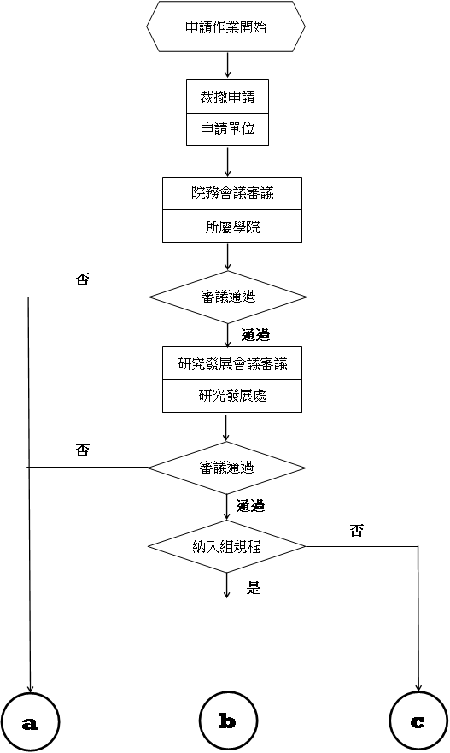
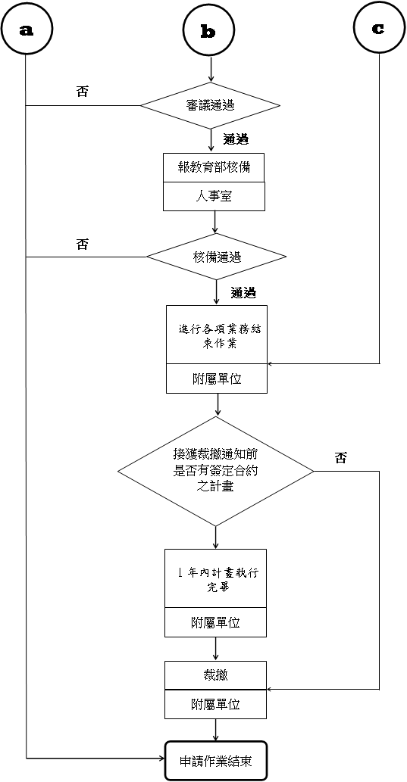
國立中興大學內部控制制度自行檢查表
年度

自行檢查單位：研究發展處校務發展中心
作業類別(項目)：附屬單位裁撤之申請作業 檢查日期： 年 月 日

檢查重點 | 自行檢查情形 |  | 檢查情形說明
檢查重點 | 符合 | 未符合 | 檢查情形說明
- 附屬單位已無存續必要，經研究單位主管或上級主管提出裁撤申請；或經評鑑評定建議裁撤。
- 附屬單位在審定裁撤後，應即進行各項業務結束作業(包括財產移轉等)，惟得將接獲裁撤通知前已簽定合約之計畫執行完畢，時間以一年為限。
結論/需採行之改善措施：
註：
- 機關得就1項作業流程製作1份自行檢查表，亦得將各項作業流程依性質分類，同類之作業流程合併1份自行檢查表，就作業流程重點納入檢查。
- 自行檢查情形除勾選外，未符合者必須於說明欄內詳細記載檢查情形。

填表人： 複核： 單位主管：

